黄陵分公司：学习“新安法” 拧紧服务“安全阀”

“要深刻认识到当前紧张复杂的安全生产形势，作为矿井物资服务最后一公里执行者，要把思想和行动统一到公司的决策部署上，做好物资服务工作，要充分认识到安全工作的长期性和艰巨性，妥善处理突出问题，坚决遏制物资事故发生......”近日，在部门新《安全生产法》学习时，该供应站站长李保民，正在向部门职工作解读。

为全面提升部门职工安全素养，进一步强化安全法制意识，切实推进安全生产法律法规的宣贯工作，营造浓厚氛围，该供应站紧紧围绕“以人为本、坚持人民至上、生命至上”理念，坚持底线思维，增强红线意识，以部门例会为载体，开展新《安全生产法》学习，推动安全工作走实、走心，为矿井服务筑起一道坚固安全思想防线。

每次集中学习，该供应站站长都结合当前安全生产形势，采用重点法条与站库实际工作、岗位职责相互串联的方式，对新《安全生产法》作以解读，并鼓励部门职工围绕修订后的新《安全生产法》踊跃发言，开展讨论，将学习气氛推向了高潮。

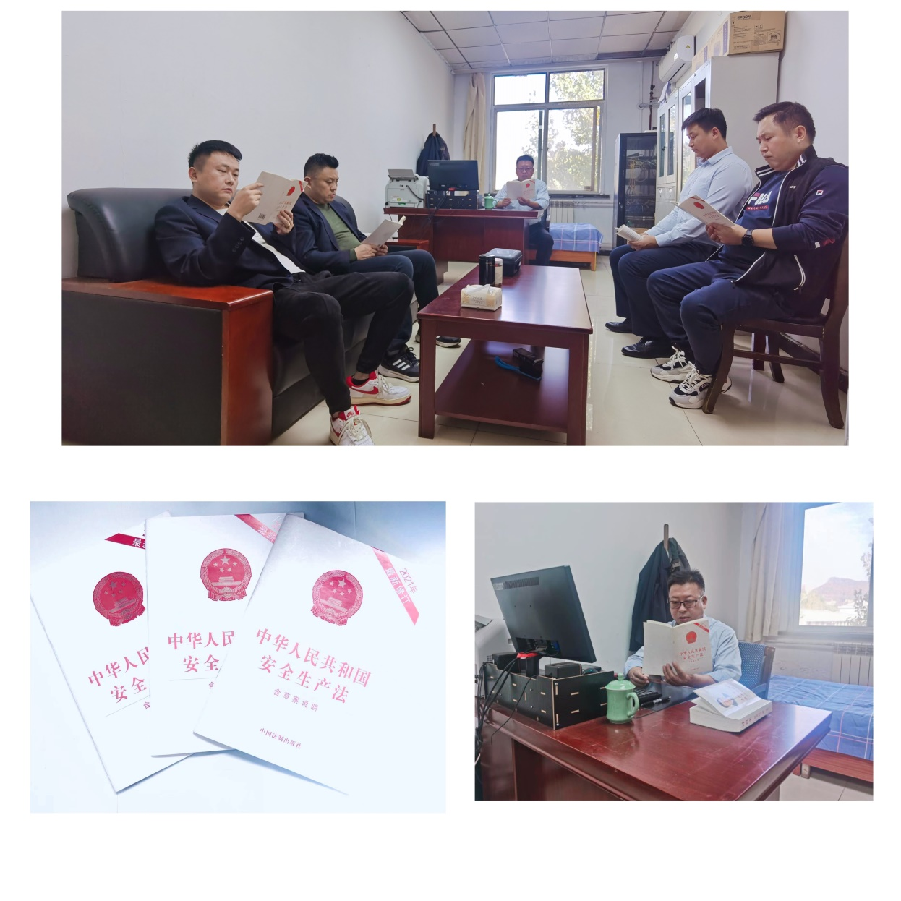

“经过此次新安法的学习，让我对新《安全生产法》有了更加清晰的认识，在今后工作中，我一定严格遵章守纪，坚决做到自查、互查、联查。”该供应站业务员张天梁在学习结束后说。

“开展此次学习，旨在将‘新安法’深深嵌入每位职工的心里，让‘讲安全、保安全’成为部门全体的自觉行动。同时，进一步推动公司安全工作走深走实，拧紧矿井服务‘安全阀’该供应站站长李保民说。

通过专项学习，进一步加深了部门全体职工对新《安全生产法》的理解，切实增强了安全服务意识，提高了物资最后一公里安全服务主体责任的认识，拓宽了安全法律法规的知识面，筑牢安全服务防线，为公司行稳致远提供坚实保障。